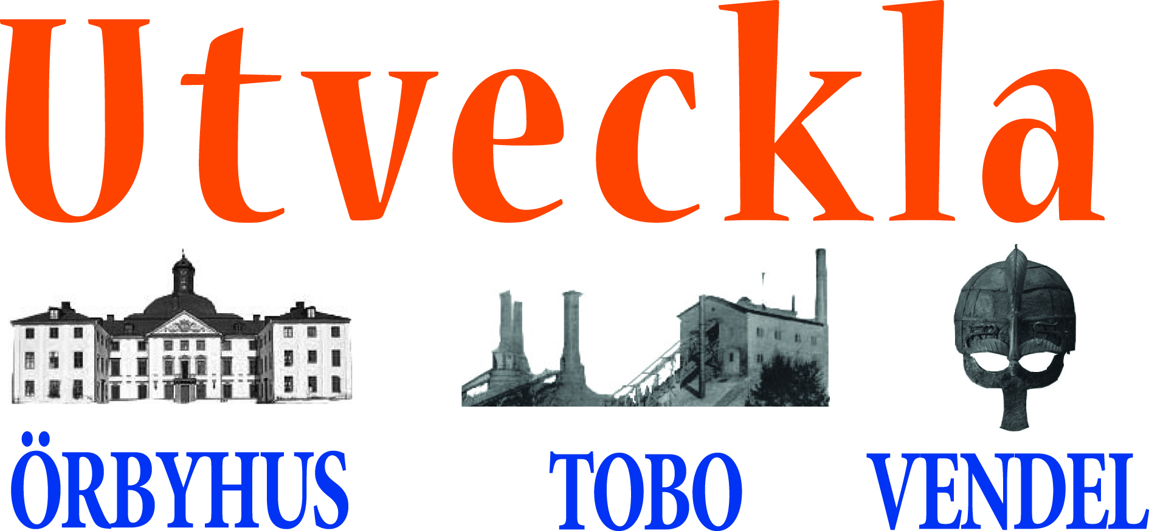
UTKAST
Verksamhetsplan 2016
Utveckla Örbyhus Tobo Vendel ska:
- Vara en paraplyorganisation för medlemmarna och vara en sammanhållande länk för alla inom ÖTV-området.
- Vara rådgivande kontaktorgan och remissinstans för myndigheter och organisationer.
- Stimulera/stödja arrangemang inom bygden.
- Stimulera/stödja utveckling av orterna, gärna i projektform.
Verksamhetsplanen ska bidra till detta, och för 2016 innebär det att:

1. Vara bollplank och lots
- Styrelsen ska främja och underlätta för engagemang: om någon hör av sig med idé ska styrelsen lotsa till rätt förening, alternativt (om passande förening ej finns) uppmuntra till engagemang genom att organisera en första studiecirkelsträff (för att reda ut vad och hur man vill).
- Styrelsemöten ska vara öppna för alla.

2. Anordna fyra kvartalsfika där medborgare och politiker möts, för att samtala om hur bygden kan utvecklas samt främja engagemang och samarbete

3. Planera för att lyfta engagemang på nästa årsmöte i någon form (gala, prisutdelning, te)

4. Utvecklingsplan 2025
- För fortsatt påbyggnad av utvecklingsplanen erbjuda riktade workshops, tex till företagarföreningen, olika målgrupper, geografiska områden osv.

5. Aktivt bjuda in till att vara remissinstans gentemot till exempel kommunen

6. Arbeta internt med organisationsutveckling
- Tex vad gäller kommunikation
- Undersöka behovet av utbildning i föreningskunskap samt möjligheten att erbjuda detta, tex genom Hela Sverige ska leva

7. Underlätta för unga att engagera sig genom samarbete med Örbyhus Fritidsgård

8. Formulera Leader-ansökan för bred satsning på ÖTV (inkl. hemsida)

9. Skapa råd för övergripande utvecklingsområden utifrån föregående års synpunkter och idéer på möten och workshops:
- Infrastruktur och skönhetsråd
- Natur, kultur och turismråd
- Integrationsråd

